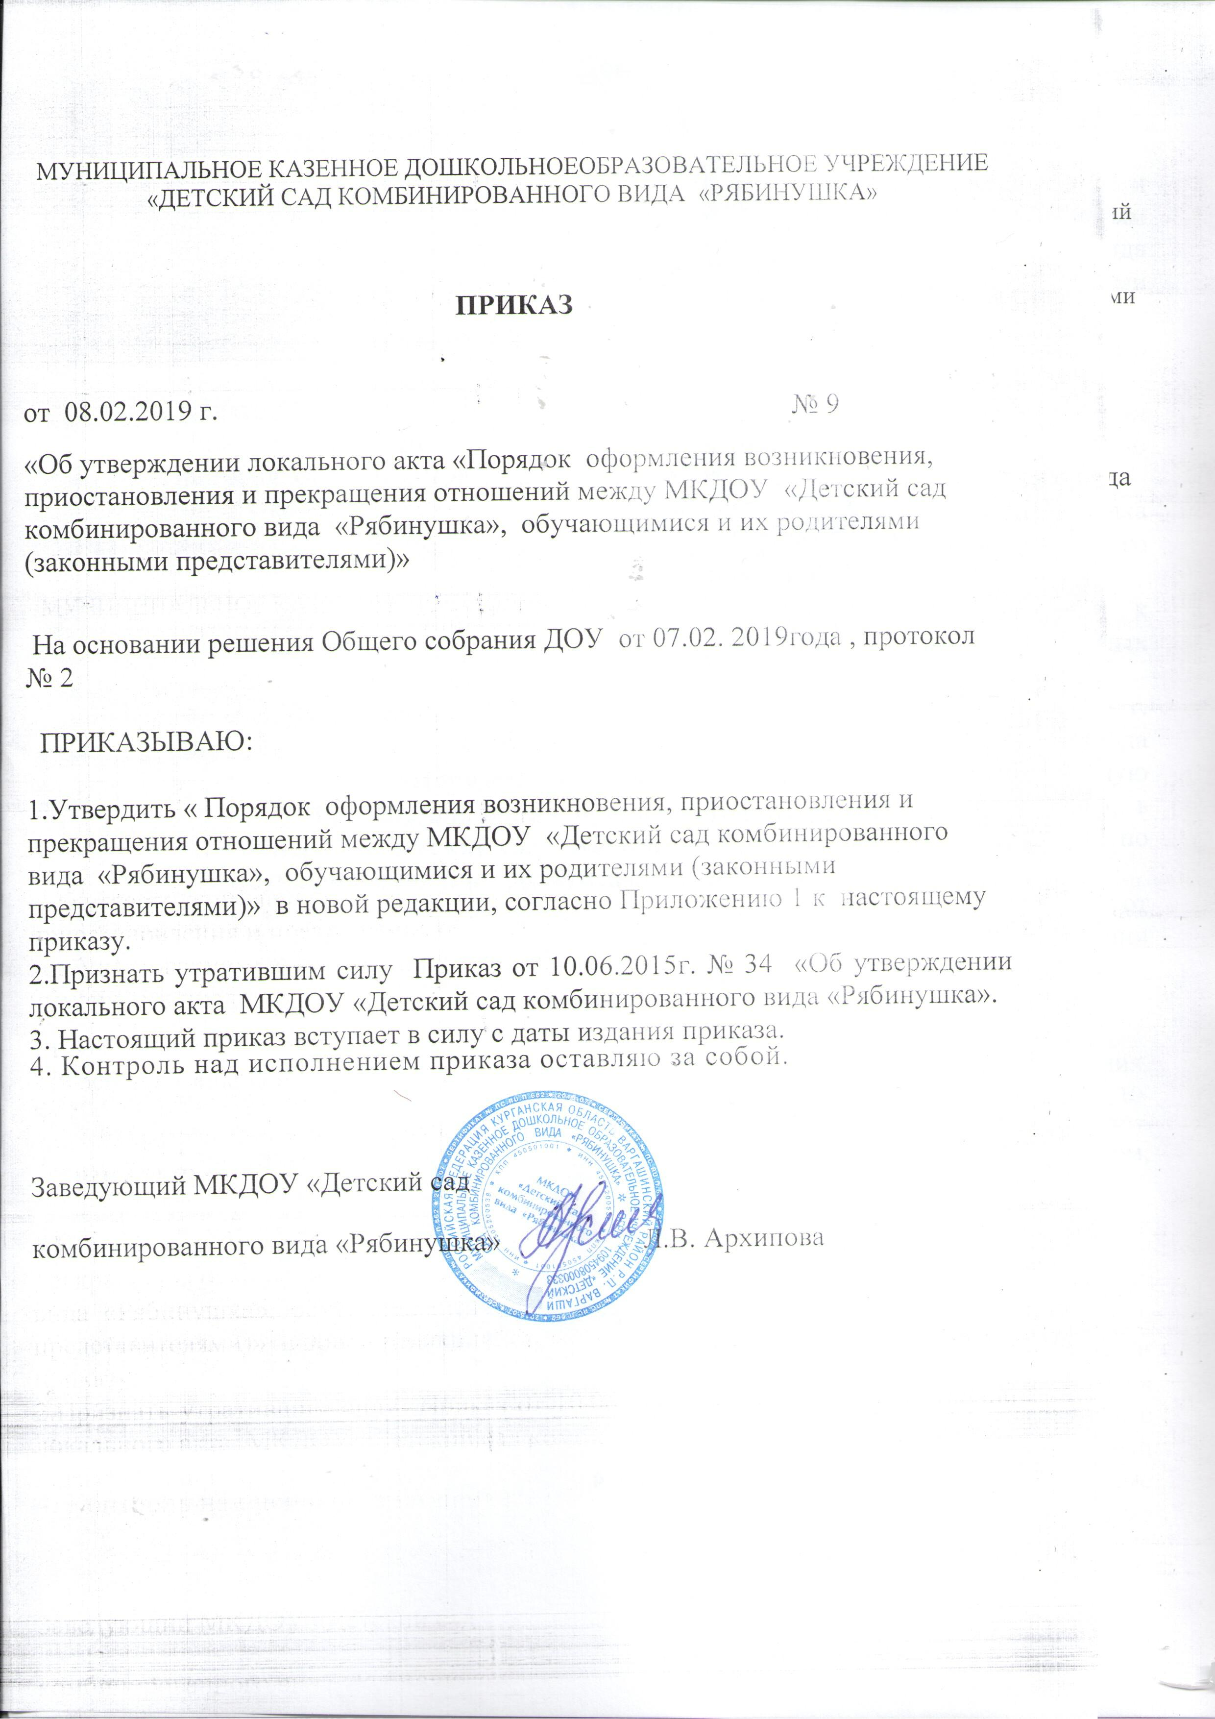
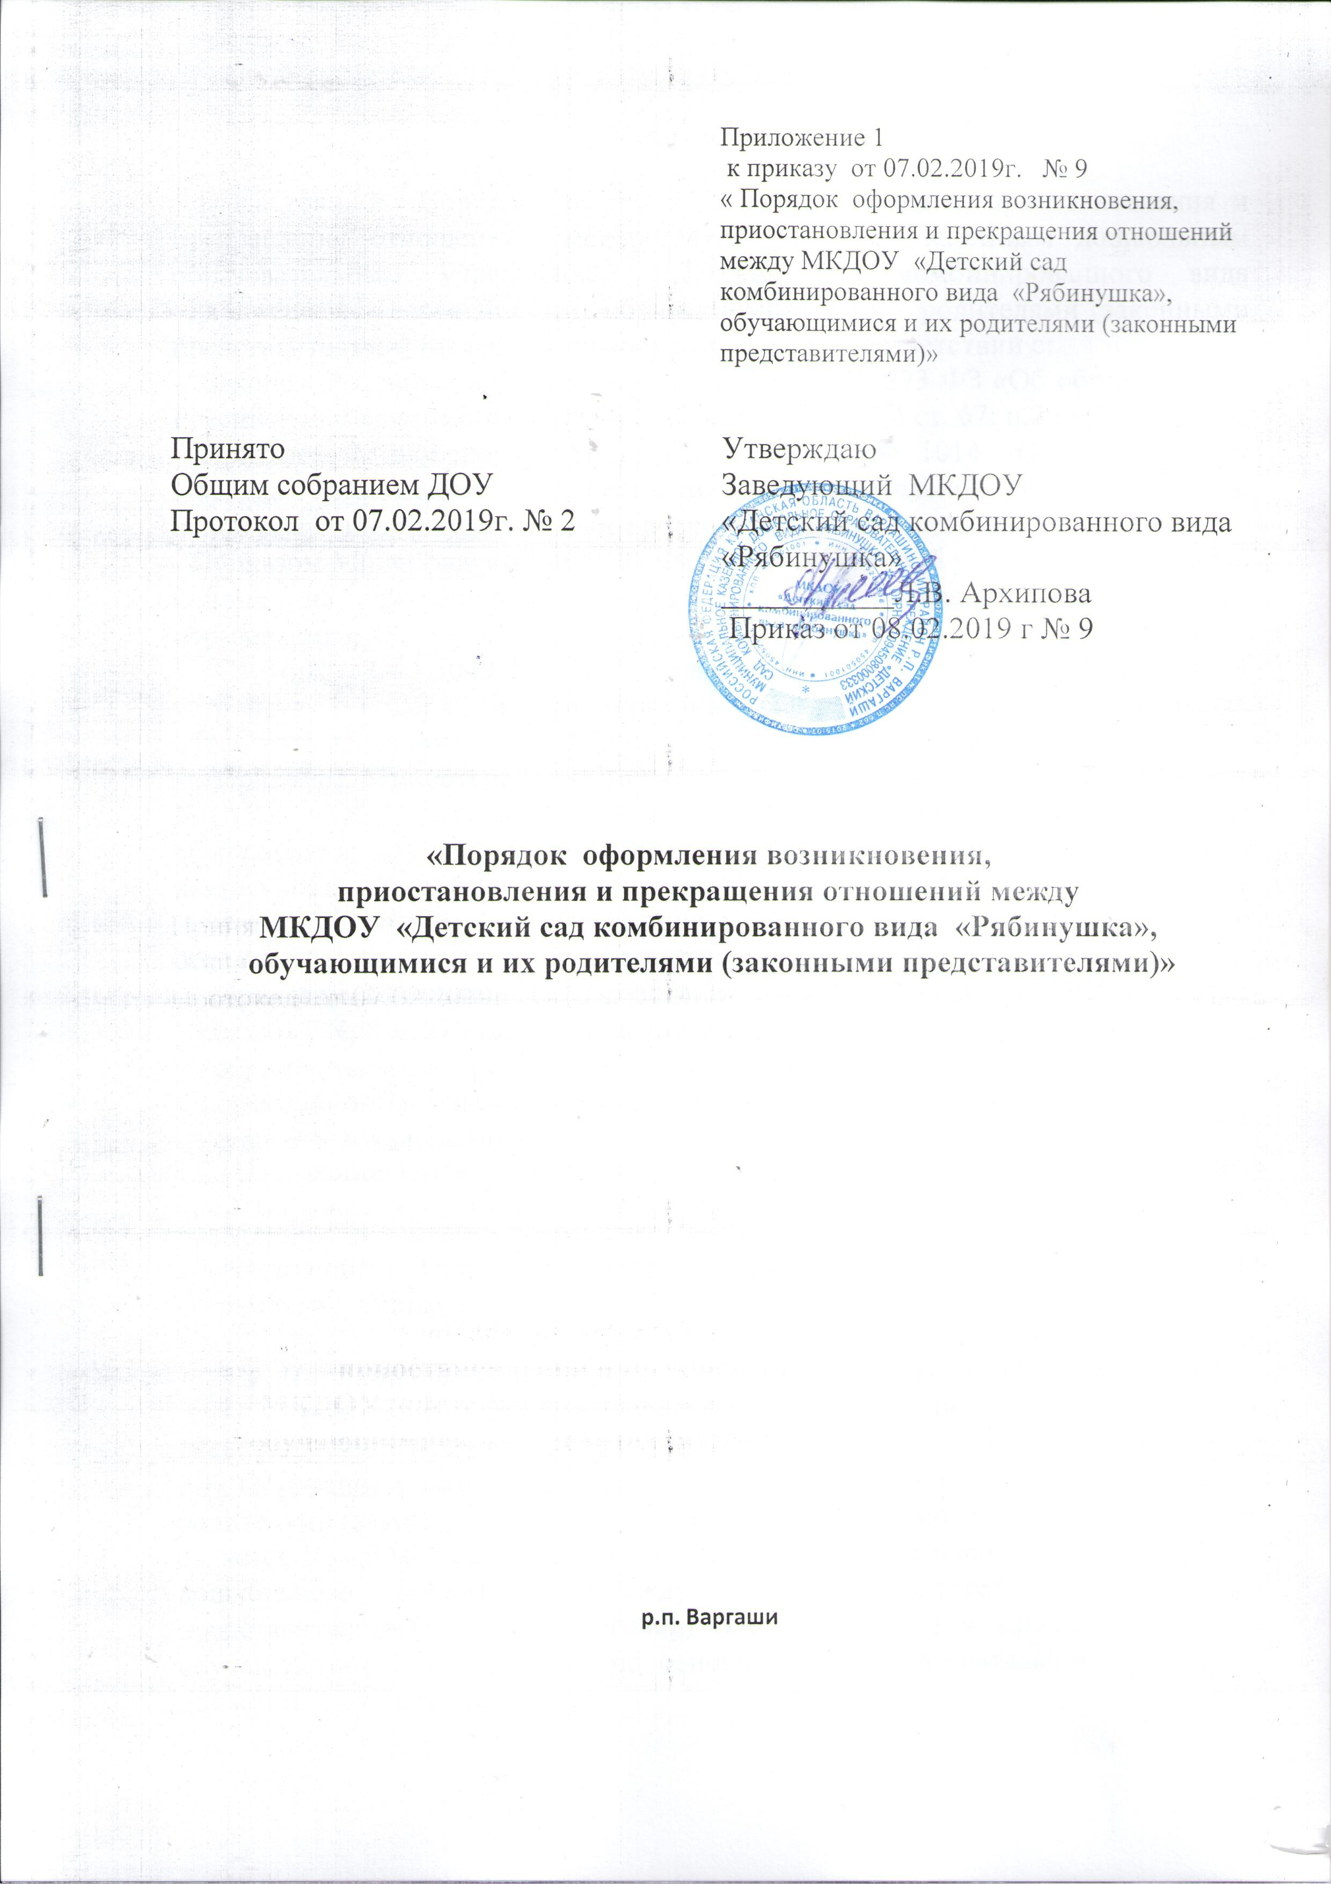

1. Общие положения

1.1. Настоящий Порядок оформления возникновения, приостановления и прекращения отношений между Муниципальным казённым дошкольным образовательным учреждением «Детский сад комбинированного вида «Рябинушка» (далее ДОУ) и обучающимися и их родителями (законными представителями) (далее – Порядок) разработан в соответствии с:
- Законом Российской Федерации от 29.12.2012 № 273-ФЗ «Об образовании в Российской Федерации» (п.2 ст.30 , п.2,9 ст. 55; п.2,3,4 ст. 67; п.2 ст. 53 );
- Приказом Минобрнауки РФ от 30.08.2013 г. № 1014 «Об утверждении Порядка организации осуществления образовательной деятельности по основным общеобразовательным программам дошкольного образования»;
- Приказом Минобрнауки РФ от 08.04.2014 г. № 293 «Об утверждении Порядка приема на обучение по образовательным программам дошкольного образования»;
- СанПиН 2.4.1.3049-13 "Санитарно-эпидемиологические требования к устройству, содержанию и организации режима работы дошкольных образовательных организаций"(пункт 11.1);
- Приказом Министерства образования и науки РФ от 28 декабря 2015 г. № 1527 «Об утверждении порядка и условий осуществления перевода обучающихся из одной организации, осуществляющей образовательную деятельность по образовательным программам дошкольного образования, в другие организации, осуществляющие образовательную деятельность по образовательным программам соответствующих уровня и направленности»;
- Приказом Министерства образования и науки Российской Федерации от 13.01.2014 № 8 «Об утверждении примерной формы договора об образовании по образовательным программам дошкольного образования»;
- нормативно-правовыми актами органов местного самоуправления;
- Уставом и локальными актами ДОУ.
1.2. Настоящий Порядок регулирует основания оформления возникновения, приостановления и прекращения отношений ДОУ и обучающимися и их родителями (законными представителями).
1.3. Настоящий Порядок является локальным нормативным актом, регламентирующим деятельность ДОУ.

2. Порядок оформления возникновения отношений между ДОУ и
родителями (законными представителями) обучающихся

2.1. Основанием возникновения образовательных отношений между ДОУ и родителями (законными представителями) несовершеннолетнего обучающегося является заключение Договора об образовании по образовательной программе дошкольного образования между ДОУ и родителями (законными представителями) (далее – договор) (Приложение 1) и приказа о приёме обучающегося на обучение по основной общеобразовательной программе дошкольного образования.
2.2. Приказ о приеме обучающегося на обучение по основной общеобразовательной программе дошкольного образования издается в течение трех рабочих дней после заключения договора.
2.3. Права и обязанности обучающегося, предусмотренные законодательством об образовании, локальными нормативными актами ДОУ и настоящим Порядком, возникают с даты, указанной в договоре.
2.3. Договор заключается в письменной форме в двух экземплярах, имеющих одинаковую юридическую силу, по одному для каждой из сторон.
2.4. В договоре должны быть указаны основные характеристики образования, в том числе вид, уровень образовательной программы, форма обучения, срок освоения образовательной программы (продолжительность обучения).
2.5. Прием на обучение в ДОУ осуществляется в соответствии с утвержденными «Правилами приема обучающихся ДОУ на обучение по образовательным программам дошкольного образования» и проводится на принципах равных условий приема для всех поступающих, за исключением лиц, которым в соответствии с Федеральным законом предоставлены особые права (преимущества) при приеме на обучение.
2.6. Прием в ДОУ в порядке перевода обучающегося из другой образовательной организации осуществляется в соответствии с утвержденным
«Порядком и основанием перевода, отчисления обучающихся МКДОУ «Детский сад комбинированного вида «Рябинушка».
2.6. ДОУ обязано ознакомить родителей (законных представителей) со своим Уставом, с лицензией на осуществление образовательной деятельности, с образовательными программами и другими документами, регламентирующими организацию и осуществление образовательной деятельности, права и обязанности обучающихся, с Правилами внутреннего распорядка обучающихся.

3 Порядок оформления приостановления (изменения) отношений
между ДОУ и родителями (законными представителями) обучающегося

3.1. Образовательные отношения изменяются в случае изменения условий получения обучающегося образования по образовательной программе дошкольного образования, повлекшей за собой изменение взаимных прав и обязанностей обучающегося и ДОУ.
3.2. Образовательные отношения могут быть приостановлены как по инициативе ДОУ, так и по инициативе родителей (законных представителей) обучающегося, на основании личного заявления (Приложение 2).
3.3. Приостановление образовательных отношений по инициативе родителей (законных представителей) обучающегося осуществляется в следующих случаях:
- период болезни ребенка, подтвержденный справкой медицинского учреждения;
- летний оздоровительный период (июнь-август) по заявлению родителей (законных представителей) о непосещении ребенком Образовательной организации в данный период;
- закрытие Образовательной организации на ремонтные и (или) аварийные работы ( согласно приказа заведующего ДОУ);
- карантин в Образовательной организации, объявленный в установленном действующим законодательством порядке;
3.4. Основанием для приостановления образовательных отношений по инициативе ДОУ является приказ изданный заведующим ДОУ.

4. Порядок оформления прекращения образовательных отношений
между ДОУ и родителями (законными представителями) обучающихся

4.1. Образовательные отношения прекращаются в связи с отчислением обучающегося из ДОУ, осуществляющей образовательную деятельность:
1) в связи с получением образования (завершением обучения);
2)досрочно, по заявлению родителей (законных представителей), установленным п. 4.2. настоящего Порядка. (Приложение 3)
4.2. Образовательные отношения могут быть прекращены досрочно в следующих случаях:
- по инициативе родителей (законных представителей) обучающихся, в том числе в случае перевода воспитанника для продолжения освоения образовательной программы в другую организацию, осуществляющую образовательную деятельность;
- по инициативе организации, осуществляющей образовательную деятельность в случае установления нарушения порядка приема в образовательную организацию, повлекшего по вине обучающегося его незаконное зачисление в образовательную организацию;
- по обстоятельствам, не зависящим от воли родителей (законных представителей) обучающегося и ДОУ, в том числе в случае прекращения деятельности ДОУ, аннулирования лицензии, приостановления действия лицензии;
- досрочное прекращение образовательных отношений по инициативе родителей (законных представителей) обучающихся не влечет за собой возникновение каких-либо дополнительных, в том числе материальных, обязательств указанного обучающегося перед ДОУ.
4.3. Основанием для прекращения образовательных отношений является приказ заведующего ДОУ об отчислении обучающегося из ДОУ. В случае отчисления обучающегося из ДОУ родителям (законным представителям) выдается личное дело обучающегося под подпись.
4.4. Права и обязанности обучающегося, права и обязанности родителей (законных представителей) предусмотренные законодательством об образовании и локальными актами ДОУ, осуществляющей образовательную деятельность, прекращаются с даты отчисления обучающегося из ДОУ.

5. Заключительные положения

5.1. Настоящий Порядок является локальным актом ДОУ, принимается на общем собрании ДОУ, утверждается и вводится в действие приказом заведующего ДОУ.
5.2. Все изменения и дополнения, вносимые в настоящий Порядок, оформляются в письменной форме в соответствии действующим законодательством Российской Федерации.
5.3. Срок действия настоящего порядка не ограничен. После принятия данного Порядка в новой редакции предыдущая редакция автоматически утрачивает силу.

Приложение 1
к « Порядку оформления возникновения,
приостановления и прекращения
отношений между МКДОУ «Детский сад
комбинированного вида «Рябинушка»
и обучающимися и их родителями
(законными представителями)»

Договор
об образовании по образовательной программе дошкольного образования
Курганская область
р.п.Варгаши «____» ____________20___г.

Муниципальное казенное дошкольное образовательное учреждение «Детский сад комбинированного вида «Рябинушка» (далее - ДОУ) осуществляющее образовательную деятельность ДОУ на основании лицензии от 24.03. 2015 года № 1141, серия 45ЛО № 0000244, выданной Главным управлением образования Курганской области , именуемое в дальнейшем «Исполнитель» в лице заведующего Архиповой Ларисы Владимировны, действующего на основании приказа по Варгашинскому районному отделу народного образования «О назначении на должность» заведующего от 16.06. 2009 г. № 177-к, а так же Устава ДОУ и родителя (законного представителя), именуемый в дальнейшем «Заказчик», в лице _____________________________________________________________________________________________,
(фамилия, имя, отчество)
действующего на основании Свидетельства о рождении от «___» ____________г. №________ Серия ________ _ в интересах несовершеннолетнего ________________________________________________________________________________________________
(Фамилия, Имя, Отчество, дата рождения)
проживающего по адресу _________________________________________________________________________,
(Адрес места жительства ребенка с указанием индекса)
именуемого в дальнейшем «Воспитанник», совместно именуемые «Стороны», заключили настоящий Договор о нижеследующем:
I. Предмет договора
1.1. Предметом договора являются оказание ДОУ Воспитаннику образовательных услуг в рамках реализации основной образовательной программы дошкольного образования (далее - образовательная программа) в соответствии с федеральным государственным образовательным стандартом дошкольного образования (далее -ФГОС дошкольного образования), содержание Воспитанника в ДОУ, присмотр и уход за Воспитанником.
1.2. Форма обучения очная.
1.3. Наименование образовательной программы – Образовательная программа дошкольного образования.
1.4. Срок освоения образовательной программы (продолжительность обучения) на момент подписания настоящего Договора составляет ____ календарных лет (года).
1.5. Режим пребывания Воспитанника в ДОУ 10часов 30 минут (с 7 ч.30 мин. до 18 ч. 00 мин).
1.6. Воспитанник зачисляется в группу общеразвивающей направленности.
II. Взаимодействие Сторон
2.1. Исполнитель вправе:
2.1.1. Самостоятельно осуществлять образовательную деятельность.
2.1.2. Предоставлять Воспитаннику дополнительные образовательные услуги (за рамками образовательной деятельности), наименование, объем и форма которых определены в приложении, являющемся неотъемлемой частью настоящего Договора(далее- дополнительные образовательные услуги).
2.2. Заказчик вправе:
2.2.1. Участвовать в образовательной деятельности ДОУ, в том числе, в формировании образовательной программы.
2.2.2. Получать от Исполнителя информацию:
- по вопросам организации и обеспечения надлежащего исполнения услуг, предусмотренных разделом I настоящего Договора;
- о поведении, эмоциональном состоянии Воспитанника во время его пребывания в ДОУ, его развитии и способностях, отношении к образовательной деятельности.
2.2.3. Знакомиться с Уставом ДОУ, с лицензией на осуществление образовательной деятельности, с образовательной программой и другими документами, регламентирующими организацию и осуществление образовательной деятельности, права и обязанности Воспитанника и Заказчика.
2.2.4. Выбирать виды дополнительных образовательных услуг, в том числе, оказываемых Исполнителем Воспитаннику за рамками образовательной деятельности на возмездной основе.
2.2.5. Находиться с Воспитанником в ДОУ в период его адаптации в течение 10 дней .
2.2.6. Принимать участие в организации и проведении совместных мероприятий с детьми в ДОУ (утренники, развлечения, физкультурные праздники, досуги, дни здоровья и др.).
2.2.7. Создавать (принимать участие в деятельности) коллегиальных органов управления, предусмотренных Уставом ДОУ.
2.3. Исполнитель обязан:
2.3.1. Обеспечить Заказчику доступ к информации для ознакомления с Уставом ДОУ, с лицензией на осуществление образовательной деятельности, с образовательными программами и другими документами, регламентирующими организацию и осуществление образовательной деятельности, права и обязанности Воспитанников и Заказчика.
2.3.2. Обеспечить надлежащее предоставление услуг, предусмотренных разделом I настоящего Договора, в полном объеме в соответствии с ФГОС дошкольного образования, образовательной программой и условиями настоящего Договора.
2.3.3. Довести до Заказчика информацию, содержащую сведения о представлении платных образовательных услуг в порядке и объеме, которые предусмотрены Законом Российской Федерации от 7 февраля 1992 г. № 2300-1 «О защите прав потребителей» и Федеральным законом от 29 декабря 2012 г. № 273-ФЗ «Об образовании в Российской Федерации».
2.3.4. Обеспечивать охрану жизни и укрепление физического и психического здоровья Воспитанника, его интеллектуальное, физическое и личностное развитие, развитие его творческих способностей и интересов.
2.3.5. При оказании услуг, предусмотренных настоящим Договором, учитывать индивидуальные потребности Воспитанника, связанные с его жизненной ситуацией и состоянием здоровья, определяющие особые условия получения им образования, возможности освоения Воспитанником образовательной программы на разных этапах ее реализации.
2.3.6. При оказании услуг, предусмотренных настоящим Договором, проявлять уважение к личности Воспитанника, оберегать его от всех форм физического и психологического насилия, обеспечить условия укрепления нравственного, физического и психологического здоровья, эмоционального благополучия Воспитанника с учетом его индивидуальных особенностей.
2.3.7. Создавать безопасные условия обучения, воспитания, присмотра и ухода за Воспитанником, его содержания в ДОУ в соответствии с установленными нормами, обеспечивающими его жизнь и здоровье.
2.3.8. Обучать Воспитанника по образовательной программе, предусмотренной пунктом 1.3 настоящего Договора.
2.3.9. Обеспечить реализацию образовательной программы средствами обучения и воспитания, необходимыми для организации учебной деятельности и создания развивающей предметно-пространственной среды.
2.3.10. Обеспечивать Воспитанника необходимым сбалансированным питанием - 3-х разовым: завтрак 8 ч. 30 мин. - 8 ч. 50 мин.; обед 12 ч. 00 мин. – 12 ч. 30 мин.; полдник 15 ч.15 мин. – 15 ч. 30 мин.
2.3.11. Переводить Воспитанника в следующую возрастную группу.
2.3.12. Уведомить Заказчика за 30 дней о нецелесообразности оказания Воспитаннику образовательной услуги в объеме, предусмотренном разделом I настоящего Договора, вследствие его индивидуальных особенностей, делающих невозможным или педагогически нецелесообразным оказание данной услуги.
2.3.13. Обеспечить соблюдение требований Федерального закона от 27июля 2006 г. N 152-ФЗ «О персональных данных» в части сбора, хранения и обработки персональных данных Заказчика и Воспитанника.
2.4. Заказчик обязан:
2.4.1. Соблюдать требования учредительных документов Исполнителя, правил внутреннего распорядка и иных локальных нормативных актов, общепринятых норм поведения, в том числе, проявлять уважение к педагогическим и научным работникам, инженерно-техническому, административно-хозяйственному, производственному, учебно-вспомогательному, медицинскому и иному персоналу Исполнителя и другим воспитанникам, не посягать на их честь и достоинство.
2.4.2. Своевременно вносить плату за предоставляемые Воспитаннику дополнительные образовательные услуги (при условии их оказания), а так же плату за присмотр и уход за Воспитанником.
2.4.3. При поступлении Воспитанника в ДОУ и в период действия настоящего Договора своевременно предоставлять Исполнителю все необходимые документы, предусмотренные Уставом ДОУ.
2.4.4. Незамедлительно сообщать Исполнителю об изменении контактного телефона и места жительства.
2.4.5. Обеспечить посещение Воспитанником ДОУ согласно правилам внутреннего распорядка Исполнителя.
2.4.6. Информировать Исполнителя о предстоящем отсутствии Воспитанника в ДОУ или его болезни в течение текущего дня до 13 ч.00 мин.
В случае заболевания Воспитанника, подтвержденного заключением медицинской организации либо выявленного медицинским работником Исполнителя, принять меры по восстановлению его здоровья и не допускать посещения ДОУ Воспитанником в период заболевания.
2.4.7. Предоставлять справку после перенесенного заболевания, а также отсутствия ребенка более 5 календарных дней (за исключением выходных и праздничных дней), с указанием диагноза, длительности заболевания, сведений об отсутствии контакта с инфекционными больными.
2.4.8. Бережно относиться к имуществу Исполнителя, возмещать ущерб, причиненный Воспитанником имуществу Исполнителя, в соответствии с законодательством Российской Федерации.

III. Размер, сроки и порядок оплаты за присмотр и уход за Воспитанником
3.1. Стоимость услуг Исполнителя по присмотру и уходу за Воспитанником (далее - родительская плата) составляет __________________ за 1 день (стоимость в рублях).
Не допускается включение расходов на реализацию образовательной программы дошкольного образования, а также расходов на содержание недвижимого имущества ДОУ в родительскую плату за присмотр и уход за Воспитанником.
3.2. Начисление родительской платы производится из расчета фактически оказанной услуги по присмотру и уходу, соразмерно количеству календарных дней в течение которых оказывалась услуга.
3.3. Заказчик ежемесячно вносит родительскую плату за присмотр и уход за Воспитанником, указанную в пункте 3.1 настоящего Договора.
3.4.Заказчик вносит родительскую плату в установленном размере ежемесячно до 15 числа текущего месяца через банковские учреждения в соответствии с договором , заключенным между родителями (законными представителями) и Образовательной организацией.
3.5. Родительская плата не взимается при непосещении Воспитанником ДОУ по уважительной причине. К уважительным причинам непосещения Воспитанника ДОУ относятся:
- период болезни Воспитанника, подтвержденный справкой медицинского учреждения;
- карантин в ДОУ, объявленный в установленном действующим законодательством порядке;
- летний оздоровительный период (июль-август) по заявлению Заказчика о непосещении Воспитанником ДОУ в данный период;
- закрытие ДОУ на ремонтные и (или) аварийные работы.
В этих случаях взимание родительской платы осуществляется за фактические дни посещения.
3.6. Родительская плата за период отсутствия Воспитанника в ДОУ без уважительной причины производится из расчета 30 % от установленного размера родительской платы за каждый день непосещения на одного Воспитанника.

IV. Ответственность за неисполнение или ненадлежащее
исполнение обязательств по договору
4.1. За неисполнение либо ненадлежащее исполнение обязательств по настоящему Договору Исполнитель и Заказчик несут ответственность, предусмотренную законодательством РФ и настоящим Договором.
V. Основания изменения и расторжения договора
5.1. Условия, на которых заключен настоящий Договор, могут быть изменены по соглашению сторон.
5.2. Все изменения и дополнения к настоящему Договору должны быть совершены в письменной форме и подписаны представителями Сторон.
5.3. Настоящий Договор может быть расторгнут по соглашению Сторон. По инициативе одной из сторон настоящий Договор может быть расторгнут по основаниям, предусмотренным действующим законодательством Российской Федерации.

VI. Заключительные положения
6.1. Настоящий договор вступает в силу со дня его подписания Сторонами и действует до даты издания приказа об отчислении Воспитанника.
6.2. Настоящий Договор составлен в 2 экземплярах, имеющих равную юридическую силу, по одному для каждой из Сторон.
6.3. Стороны обязуются письменно извещать друг друга о смене реквизитов, адресов и иных существенных изменениях.
6.4. Все споры и разногласия, которые могут возникнуть при исполнении условий настоящего Договора, Стороны будут стремиться разрешать путем переговоров.
6.5. Споры, не урегулированные путем переговоров, разрешаются в судебном порядке, установленном законодательством Российской Федерации.
6.6. Ни одна из Сторон не вправе передавать свои права и обязанности по настоящему Договору третьим лицам без письменного согласия другой Стороны.
6.7. При выполнении условий настоящего Договора, Стороны руководствуются законодательством РФ.
VII. Реквизиты и подписи сторон
Исполнитель | Заказчик
Муниципальное казенное дошкольное образовательное учреждение «Детский сад комбинированного вида «Рябинушка»  641231, Курганская область, р.п.Варгаши, ул. Космонавтов 1А  Телефон: 8(35233) 28808  Адрес сайта: detskiisad.ryabinushka@yandex.ru ИНН 4505006139 КПП 450501001  р/с 40204810100000000039  Отделение Курган, г. Курган  УФК по Курганской области  л/с 03433014550  Заведующий  МКДОУ «Детский сад комбинированного вида «Рябинушка»  _________________/ Л.В. Архипова  МП | ______________________________________________  ______________________________________________  ______________________________________________  (Фамилия, Имя, Отчество)  ______________________________________________  ______________________________________________  ______________________________________________  (Паспортные данные)  ______________________________________________  ______________________________________________  ______________________________________________  (Адрес места жительства)  ______________________________________________  (Контактные данные)  ______________________/______________________________  (подпись) (И.О. Фамилия )
Второй экземпляр настоящего Договора мною получен
« ___ » ___________ 20____ г.

____________________/______________________________

(подпись) (И.О. Фамилия )

Договор
об образовании по образовательной программе дошкольного образования
Курганская область
р.п.Варгаши «____» ____________201__г.

Муниципальное казенное дошкольное образовательное учреждение «Детский сад комбинированного вида «Рябинушка» (далее - ДОУ) осуществляющее образовательную деятельность ДОУ на основании лицензии от 24.03. 2015 года № 1141, серия 45ЛО № 0000244, выданной Главным управлением образования Курганской области , именуемое в дальнейшем «Исполнитель» в лице заведующего Архиповой Ларисы Владимировны, действующего на основании приказа по Варгашинскому районному отделу народного образования «О назначении на должность» заведующего от 16.06. 2009 г. № 177-к, а так же Устава ДОУ и родителя (законного представителя), именуемый в дальнейшем «Заказчик», в лице _________________________________________________________________________________________,
(фамилия, имя, отчество)
действующего на основании Свидетельства о рождении от «___» ____________г. №________ Серия _____ в интересах несовершеннолетнего ________________________________________________________________________________________,
(Фамилия, Имя, Отчество, дата рождения)
проживающего по адресу: _________________________________________________________________________,
(Адрес места жительства ребенка с указанием индекса)
именуемого в дальнейшем «Воспитанник», совместно именуемые «Стороны», заключили настоящий Договор о нижеследующем:
I. Предмет договора
1.1. Предметом договора являются оказание ДОУ Воспитаннику образовательных услуг в рамках реализации основной образовательной программы дошкольного образования (далее - образовательная программа) и адаптированной программы коррекционно речевой направленности в группах компенсирующей направленности , в соответствии с федеральным государственным образовательным стандартом дошкольного образования (далее -ФГОС дошкольного образования), содержание Воспитанника в ДОУ, присмотр и уход за Воспитанником.
1.2. Форма обучения очная.
1.3. Наименование образовательной программы – Образовательная программа дошкольного образования.
1.4. Срок освоения образовательной программы (продолжительность обучения) на момент подписания настоящего Договора составляет ____ календарных лет (года).
1.5. Режим пребывания Воспитанника в ДОУ 10 часов 00 минут (с 7 ч.30 мин. до 17 ч. 30 мин).
1.6. Воспитанник зачисляется в группу компенсирующей направленности.

II. Взаимодействие Сторон
2.1. Исполнитель вправе:
2.1.1. Самостоятельно осуществлять образовательную деятельность.
2.1.2. Предоставлять Воспитаннику дополнительные образовательные услуги (за рамками образовательной деятельности), наименование, объем и форма которых определены в приложении, являющемся неотъемлемой частью настоящего Договора(далее- дополнительные образовательные услуги).
2.2. Заказчик вправе:
2.2.1. Участвовать в образовательной деятельности ДОУ, в том числе, в формировании образовательной программы.
2.2.2. Получать от Исполнителя информацию:
- по вопросам организации и обеспечения надлежащего исполнения услуг, предусмотренных разделом I настоящего Договора;
- о поведении, эмоциональном состоянии Воспитанника во время его пребывания в ДОУ, его развитии и способностях, отношении к образовательной деятельности.
2.2.3. Знакомиться с Уставом ДОУ, с лицензией на осуществление образовательной деятельности, с образовательной программой и другими документами, регламентирующими организацию и осуществление образовательной деятельности, права и обязанности Воспитанника и Заказчика.
2.2.4. Выбирать виды дополнительных образовательных услуг, в том числе, оказываемых Исполнителем Воспитаннику за рамками образовательной деятельности на возмездной основе.
2.2.5. Находиться с Воспитанником в ДОУ в период его адаптации в течение 10 дней .
2.2.6. Принимать участие в организации и проведении совместных мероприятий с детьми в ДОУ (утренники, развлечения, физкультурные праздники, досуги, дни здоровья и др.).
2.2.7. Создавать (принимать участие в деятельности) коллегиальных органов управления, предусмотренных Уставом ДОУ.
2.3. Исполнитель обязан:
2.3.1. Обеспечить Заказчику доступ к информации для ознакомления с Уставом ДОУ, с лицензией на осуществление образовательной деятельности, с образовательными программами и другими документами, регламентирующими организацию и осуществление образовательной деятельности, права и обязанности Воспитанников и Заказчика.
2.3.2. Обеспечить надлежащее предоставление услуг, предусмотренных разделом I настоящего Договора, в полном объеме в соответствии с ФГОС дошкольного образования, образовательной программой и условиями настоящего Договора.
2.3.3. Довести до Заказчика информацию, содержащую сведения о представлении платных образовательных услуг в порядке и объеме, которые предусмотрены Законом Российской Федерации от 7 февраля 1992 г. № 2300-1 «О защите прав потребителей» и Федеральным законом от 29 декабря 2012 г. № 273-ФЗ «Об образовании в Российской Федерации».
2.3.4. Обеспечивать охрану жизни и укрепление физического и психического здоровья Воспитанника, его интеллектуальное, физическое и личностное развитие, развитие его творческих способностей и интересов.
2.3.5. При оказании услуг, предусмотренных настоящим Договором, учитывать индивидуальные потребности Воспитанника, связанные с его жизненной ситуацией и состоянием здоровья, определяющие особые условия получения им образования, возможности освоения Воспитанником образовательной программы на разных этапах ее реализации.
2.3.6. При оказании услуг, предусмотренных настоящим Договором, проявлять уважение к личности Воспитанника, оберегать его от всех форм физического и психологического насилия, обеспечить условия укрепления нравственного, физического и психологического здоровья, эмоционального благополучия Воспитанника с учетом его индивидуальных особенностей.
2.3.7. Создавать безопасные условия обучения, воспитания, присмотра и ухода за Воспитанником, его содержания в ДОУ в соответствии с установленными нормами, обеспечивающими его жизнь и здоровье.
2.3.8. Обучать Воспитанника по образовательной программе, предусмотренной пунктом 1.3 настоящего Договора.
2.3.9. Обеспечить реализацию образовательной программы средствами обучения и воспитания, необходимыми для организации учебной деятельности и создания развивающей предметно-пространственной среды.
2.3.10. Обеспечивать Воспитанника необходимым сбалансированным питанием - 3-х разовым: завтрак 8 ч. 30 мин. - 8 ч. 50 мин.; обед 12 ч. 00 мин. – 12 ч. 30 мин.; полдник 15 ч.15 мин. – 15 ч. 30 мин.
2.3.11. Переводить Воспитанника в следующую возрастную группу.
2.3.12. Уведомить Заказчика за 30 дней о нецелесообразности оказания Воспитаннику образовательной услуги в объеме, предусмотренном разделом I настоящего Договора, вследствие его индивидуальных особенностей, делающих невозможным или педагогически нецелесообразным оказание данной услуги.
2.3.13. Обеспечить соблюдение требований Федерального закона от 27июля 2006 г. N 152-ФЗ «О персональных данных» в части сбора, хранения и обработки персональных данных Заказчика и Воспитанника.
2.4. Заказчик обязан:
2.4.1. Соблюдать требования учредительных документов Исполнителя, правил внутреннего распорядка и иных локальных нормативных актов, общепринятых норм поведения, в том числе, проявлять уважение к педагогическим и научным работникам, инженерно-техническому, административно-хозяйственному, производственному, учебно-вспомогательному, медицинскому и иному персоналу Исполнителя и другим воспитанникам, не посягать на их честь и достоинство.
2.4.2. Своевременно вносить плату за предоставляемые Воспитаннику дополнительные образовательные услуги (при условии их оказания), а так же плату за присмотр и уход за Воспитанником.
2.4.3. При поступлении Воспитанника в ДОУ и в период действия настоящего Договора своевременно предоставлять Исполнителю все необходимые документы, предусмотренные Уставом ДОУ.
2.4.4. Незамедлительно сообщать Исполнителю об изменении контактного телефона и места жительства.
2.4.5. Обеспечить посещение Воспитанником ДОУ согласно правилам внутреннего распорядка Исполнителя.
2.4.6. Информировать Исполнителя о предстоящем отсутствии Воспитанника в ДОУ или его болезни в течение текущего дня до 13 ч.00 мин.
В случае заболевания Воспитанника, подтвержденного заключением медицинской организации либо выявленного медицинским работником Исполнителя, принять меры по восстановлению его здоровья и не допускать посещения ДОУ Воспитанником в период заболевания.
2.4.7. Предоставлять справку после перенесенного заболевания, а также отсутствия ребенка более 5 календарных дней (за исключением выходных и праздничных дней), с указанием диагноза, длительности заболевания, сведений об отсутствии контакта с инфекционными больными.
2.4.8. Бережно относиться к имуществу Исполнителя, возмещать ущерб, причиненный Воспитанником имуществу Исполнителя, в соответствии с законодательством Российской Федерации.

III. Размер, сроки и порядок оплаты за присмотр и уход за Воспитанником
3.1. Стоимость услуг Исполнителя по присмотру и уходу за Воспитанником (далее - родительская плата) составляет _________________________ за 1 день (стоимость в рублях).
Не допускается включение расходов на реализацию образовательной программы дошкольного образования, а также расходов на содержание недвижимого имущества ДОУ в родительскую плату за присмотр и уход за Воспитанником.
3.2. Начисление родительской платы производится из расчета фактически оказанной услуги по присмотру и уходу, соразмерно количеству календарных дней в течение которых оказывалась услуга.
3.3. Заказчик ежемесячно вносит родительскую плату за присмотр и уход за Воспитанником, указанную в пункте 3.1 настоящего Договора.
3.4.Заказчик вносит родительскую в установленном размере ежемесячно до 15 числа текущего месяца через банковские учреждения в соответствии с договором , заключенным между родителями (законными представителями) и Образовательной организацией.
3.5. Родительская плата не взимается при непосещении Воспитанником ДОУ по уважительной причине. К уважительным причинам непосещения Воспитанника ДОУ относятся:
- период болезни Воспитанника, подтвержденный справкой медицинского учреждения;
- карантин в ДОУ, объявленный в установленном действующим законодательством порядке;
- летний оздоровительный период (июль-август) по заявлению Заказчика о непосещении Воспитанником ДОУ в данный период;
- закрытие ДОУ на ремонтные и (или) аварийные работы.
В этих случаях взимание родительской платы осуществляется за фактические дни посещения.
3.6. Родительская плата за период отсутствия Воспитанника в ДОУ без уважительной причины производится из расчета 30 % от установленного размера родительской платы за каждый день непосещения на одного Воспитанника.

IV. Ответственность за неисполнение или ненадлежащее
исполнение обязательств по договору
4.1. За неисполнение либо ненадлежащее исполнение обязательств по настоящему Договору Исполнитель и Заказчик несут ответственность, предусмотренную законодательством РФ и настоящим Договором.

V. Основания изменения и расторжения договора
5.1. Условия, на которых заключен настоящий Договор, могут быть изменены по соглашению сторон.
5.2. Все изменения и дополнения к настоящему Договору должны быть совершены в письменной форме и подписаны представителями Сторон.
5.3. Настоящий Договор может быть расторгнут по соглашению Сторон. По инициативе одной из сторон настоящий Договор может быть расторгнут по основаниям, предусмотренным действующим законодательством Российской Федерации.

VI. Заключительные положения
6.1. Настоящий договор вступает в силу со дня его подписания Сторонами и действует до даты издания приказа об отчислении Воспитанника.
6.2. Настоящий Договор составлен в 2 экземплярах, имеющих равную юридическую силу, по одному для каждой из Сторон.
6.3. Стороны обязуются письменно извещать друг друга о смене реквизитов, адресов и иных существенных изменениях.
6.4. Все споры и разногласия, которые могут возникнуть при исполнении условий настоящего Договора, Стороны будут стремиться разрешать путем переговоров.
6.5. Споры, не урегулированные путем переговоров, разрешаются в судебном порядке, установленном законодательством Российской Федерации.
6.6. Ни одна из Сторон не вправе передавать свои права и обязанности по настоящему Договору третьим лицам без письменного согласия другой Стороны.
6.7. При выполнении условий настоящего Договора, Стороны руководствуются законодательством РФ.

VII. Реквизиты и подписи сторон

Исполнитель | Заказчик
Муниципальное казенное дошкольное образовательное учреждение «Детский сад комбинированного вида «Рябинушка»  641231, Курганская область, р.п.Варгаши, ул. Космонавтов 1А  Телефон: 8(35233) 28808  Адрес сайта: detskiisad.ryabinushka@yandex.ru ИНН 4505006139 КПП 450501001  р/с 40204810100000000039  Отделение Курган, г. Курган  УФК по Курганской области  л/с 03433014550  Заведующий  МКДОУ «Детский сад комбинированного вида «Рябинушка»  _________________/ Л.В. Архипова/  МП | ______________________________________________  ______________________________________________  ______________________________________________  (Фамилия, Имя, Отчество)  ______________________________________________  ______________________________________________  ______________________________________________  (Паспортные данные)  ______________________________________________  ______________________________________________  ______________________________________________  (Адрес места жительства)  ______________________________________________  (Контактные данные)  ______________________/______________________________  (подпись) (И.О. Фамилия )

Второй экземпляр настоящего Договора мною получен

« ___ » ___________ 201_г.

____________________/______________________________

(подпись) (И.О. Фамилия )

Приложение 2
к « Порядку оформления возникновения,
приостановления и прекращения
отношений между МКДОУ «Детский сад
комбинированного вида «Рябинушка»
и обучающимися и их родителями
(законными представителями)»

Заведующему МКДОУ «Детский сад
комбинированного вида «Рябинушка»
Л.В. Архиповой
от ______________________________
________________________________
проживающей(его) по адресу:
________________________________
Паспортные данные ________________________________
тел:_____________________________

ЗАЯВЛЕНИЕ
о приостановлении образовательных отношений

Я_________________________________________________________________
(ФИО родителя (законного представителя) прошу приостановить образовательные отношения между МКДОУ «Детский сад комбинированного вида «Рябинушка» и моим ребенком ____________________________________________________________________ ____________________________________________________________________
(фамилия, имя, отчество, дата рождения)
в связи с ____________________________________________________________
(указать причину приостановления образовательных отношений)

Срок приостановления образовательных отношений: с «______» _____________ 20 ___г. по «_______» _____________ 20 ___г.

Дата __________________ Подпись и расшифровка _____________________

_______________________________
номер и дата регистрации заявления

Приложение 3
к « Порядку оформления возникновения,
приостановления и прекращения
отношений между МКДОУ «Детский сад
комбинированного вида «Рябинушка»
и обучающимися и их родителями
(законными представителями)»

Заведующему МКДОУ «Детский сад
комбинированного вида «Рябинушка»
Л.В. Архиповой
от ______________________________
________________________________
проживающей(его) по адресу:
________________________________
________________________________
тел:_____________________________

ЗАЯВЛЕНИЕ
об отчислении обучающегося

Я_________________________________________________________________
(ФИО родителя (законного представителя) прошу выдать документы на моего ребенка ____________________________ ___________________________________________________________________
(фамилия, имя, отчество, дата рождения)
и отчислить из ДОУ по причине:______________________________________ ____________________________________________________________________
с «_______» _____________ 20 ___г.

Дата __________________ Подпись _____________________

Личное дело обучающегося получено на руки: ____________________________________
(дата, подпись)

